
Sprint Documentation
Sprint 14 | Start Date: 24/03/2026 | Final Date: 27/03/2026
Projetc Name: | civitas-frontend
Ano: 5º | Análise e Desenvolvimento de Sistemas - AMS
Team Members
Samuel Henrique Carneiro Pereira
Cristiano Ronaldo Ferreira Bueno

Sprint Backlog
Task# | Description | Start Date | Final date
129 | Criar do protótipo da página Financeiro com foco em usabilidade e aderência ao backend | 24/03/2026 | 27/03/2026

Task Description
Task # | Description | Assigned To | Status | Estimated Hours | Logged Hours
129 | O objetivo desta tarefa é criar no Figma o protótipo da página Financeiro, garantindo uma boa usabilidade e alinhamento com as regras e integrações definidas no backend. | Samuel Henrique Carneiro Pereira e Cristiano Ronaldo Ferreira Bueno. | Entregue | 10 horas | 10 horas

Sprint Description

📌 Tarefa: Sprint 14 - UX/UI (Prototipação) - implementação da página Financeiro com foco em usabilidade e aderência ao backend

🎯 Objetivo
Redesenhar (protótipo UX/UI) e implementar a página Financeiro, priorizando clareza de dados, filtros úteis, feedbacks de estado (loading/erro/vazio) e integração correta com os endpoints do backend.

✅ Critérios de Aceite
Protótipo validado da nova página Financeiro (desktop e mobile) com hierarquia visual clara.
Implementação fiel ao protótipo com componentes reutilizáveis (cards, tabela, filtros, ações).
Integração com backend respeitando contrato de paginação/retorno (code, message, data).
Fluxos de UX completos: loading, erro, vazio, sucesso e atualização de dados após ações.
Teste funcional dos principais cenários (listar, filtrar, atualizar visualização) sem quebrar build.

🗒️ Observações
Pessoa 1: pesquisa e analise de possíveis designs para auxiliar na prototipação e doc
Pessoa 2: prototipação + definição de fluxo e microinterações.

Sprint Results

Pesquisa de Referência – Paytrack (Prototipação e Documentação)
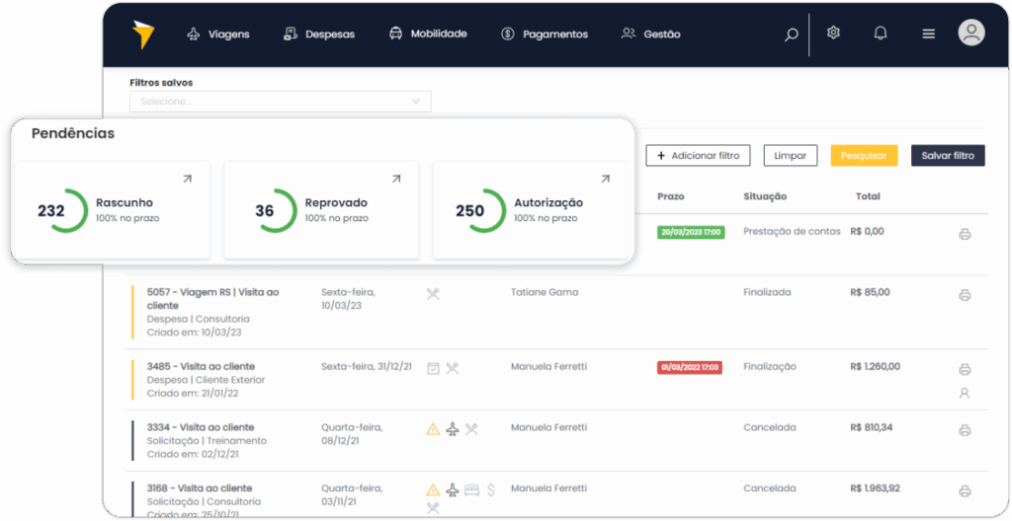

Durante a etapa de pesquisa, foi analisada a interface do sistema Paytrack, com foco na organização de informações, usabilidade e apoio à prototipação de soluções semelhantes.
Também foi implementada a nova tela de Financeiro, contemplando painel de resumo (saldos, movimentações e filtros), área de refinamento com filtros funcionais, seções de cadastro e atualização de registros (despesas e orçamentos) e listagem de transações.
A página foi integrada ao backend respeitando os contratos de API e garantindo o funcionamento dos principais fluxos (listagem, filtros e atualizações), incluindo estados de loading, erro e vazio, permitindo a validação completa dos componentes e da experiência do usuário.

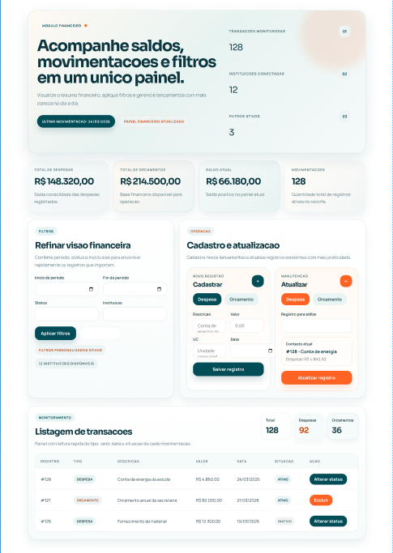

Assinaturas

